HAAPPENING ZWIĄZANY Z PODSUMOWANIEM DZIAŁAŃ
SZKOŁY PROMUJĄCEJ ZDROWIE

W naszej szkole dnia 8 marca 2016r. odbyło się uroczyste podsumowanie działań związanych z programem Szkoły Promującej Zdrowie. W uroczystości uczestniczyli zaproszeni goście: pani Teresa Nowotczyńska – Boczek – przedstawiciel Kuratorium Delegatura w Ciechanowie, pani Ewa Sztuba, pani Zofia Bielska i pani Barbara Florysiak - przedstawicielki Państwowego Powiatowego Inspektoratu Sanitarno – Epidemiologicznego w Mławie, pani Danuta Sawicka - kierownik Gminnego Ośrodka Pomocy Społecznej w Dzierzgowie, przedstawiciele Urzędu Gminy Dzierzgowo, Niepublicznego Zakładu Opieki Zdrowotnej DZIERZGO-MED, Posterunku Policji Wieczfnia Kościelna oraz rodzice.
Do Mazowieckiej Sieci Szkół Promujących Zdrowie złożyliśmy chęć przystąpienia w styczniu 2013r. Opracowaliśmy trzyletni plan profilaktyki zdrowotnej, którego celem było promowanie i kształtowanie zdrowego i bezpiecznego stylu życia.
Zadania, które przyjęliśmy do realizacji wynikały z diagnozy środowiska i posłużyły do wyłonienia problemów priorytetowych:

- Profilaktyka dla zdrowia.
- Zdrowe odżywianie.
- Bezpieczeństwo i pomoc przedmedyczna.

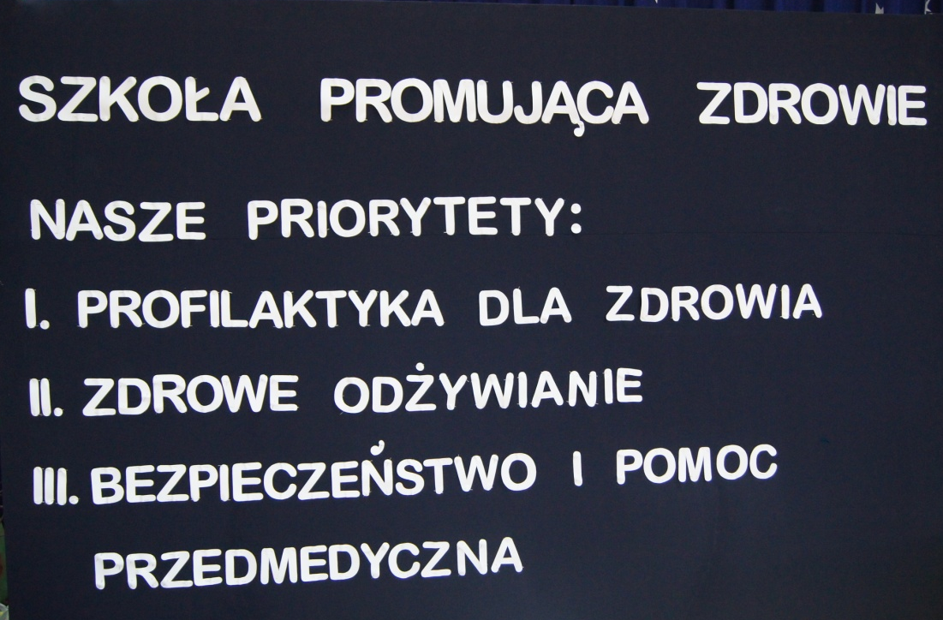

Podsumowanie odbyło się zgodnie z przyjętymi priorytetami. Uczennice klasy III i IV omówiły podjęte działania oraz czuwały nad przebiegiem uroczystości. Podkreśliły rolę prawidłowego funkcjonowania organizmu, dobrego samopoczucia psychicznego i społecznego dziecka.

Nasze samopoczucie odgrywa istotną rolę w życiu. Wpływa na poziom motywacji do nauki, satysfakcję ze szkoły, rozwój uzdolnień, zainteresowań i kreatywności oraz stwarza dobrą dyspozycję do nauki. Dlatego postanowiliśmy na podsumowaniu skupić się na rozwijaniu umiejętności osobistych i społecznych. W tym celu wybraliśmy inscenizację
pt. Mały Książę mówiącą o wartościach, o przyjaźni, o utrzymaniu dobrych relacji z innymi ludźmi. Mali aktorzy podczas prób mieli możliwość aktywnego spędzania czasu, udzielania sobie wsparcia oraz radzenia ze stresem.

Przedstawienie miało na celu również promowanie czytelnictwa jako alternatywy dla massmediów. W dobie telewizji, gier komputerowych, książka jest oknem do wewnątrz. Dlatego przed szkołą stoi zadanie pokazania młodemu człowiekowi ciekawych sposobów spędzania wolnego czasu. Nasza szkoła oferuje bogatą paletę zajęć pozalekcyjnych – koła artystyczne, muzyczne, plastyczne, teatralne, językowe, zajęcia na basenie, jazda rekreacyjna na lodzie, wycieczki rowerowe i piesze oraz wiele innych.
Wszystkie podjęte działania dotyczące naszego pierwszego punktu priorytetowego
pt. Profilaktyka dla zdrowia zostały przedstawione w prezentacji multimedialnej.

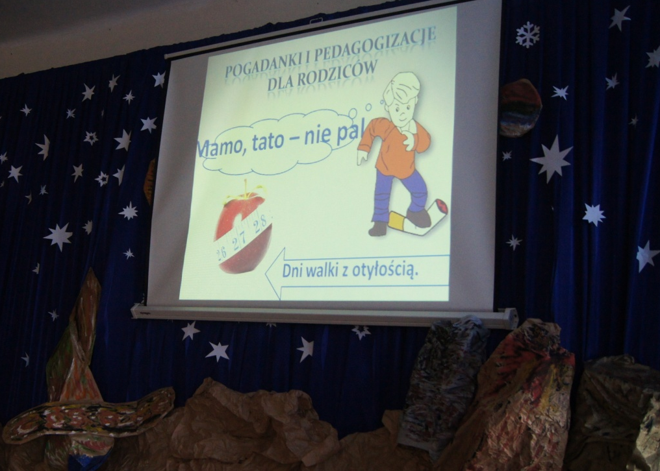

W życiu człowieka najważniejszą sprawą jest prowadzenie zdrowego stylu
i przestrzeganie pewnych zasad. Dlatego omawianie drugiego punktu priorytetowego
pt. Zdrowe odżywianie zaczęliśmy od zaprezentowania przez uczniów klas szóstych przygotowanej Piramidy Zdrowego Żywienia i Aktywności Fizycznej. Instytut Żywności i Żywienia opublikował w lutym bieżącego roku najnowszą wersję piramidy żywienia, która zawiera rewolucyjne zmiany. Przede wszystkim zaleca się minimum pół godziny dziennie ruchu w dowolnej formie. Poza tym zamiast wyrobów mącznych i zbożowych znalazły się warzywa i owoce. Ważną rolę w codziennym jadłospisie powinna odgrywać woda. Kolejną nowością jest pojawienie się ziół, które zastąpiły sól kuchenną. Taka potrawa z ograniczoną ilością soli i wzbogacona ziołami na pewno będzie nie tylko smaczna, ale przede wszystkim zdrowa.

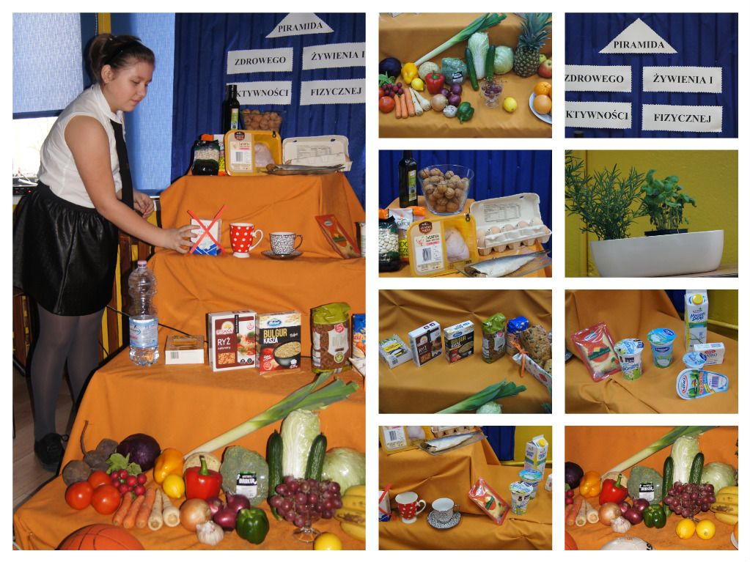

Ostatni punkt dotyczył Bezpieczeństwa i pomocy przedmedycznej. Pielęgniarka środowiskowa pani Katarzyna Bartosiewicz omówiła zasady pierwszej pomocy, a następnie umożliwiła praktyczne działania dla uczniów. Po wystąpieniu została wyświetlona kolejna prezentacja multimedialna.
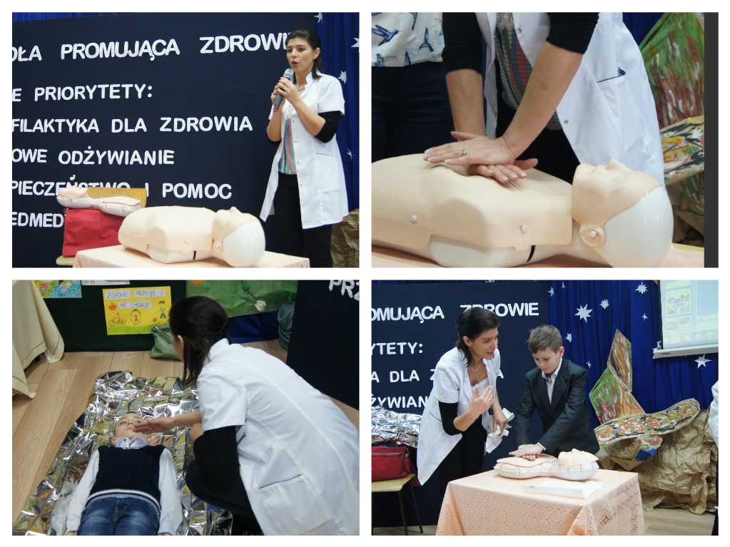

Po przerwie obiadowej nastąpiło rozstrzygnięcie konkursu plastycznego Zdrowie promuję i nie choruję. W jury zasiadły następujące osoby: przedstawiciel Kuratorium Delegatury w Ciechanowie pani Teresa Nowotczyńska – Boczek, przedstawicielki Państwowego Powiatowego Inspektoratu Sanitarnego w Mławie - pani Ewa Sztuba i pani Barbara Florysiak oraz kierownik Gminnego Ośrodka Pomocy Społecznej w Dzierzgowie pani Danuta Sawicka. Wszyscy uczestnicy konkursu otrzymali drobny upominek, zaś laureatom zostały wręczone dyplomy oraz nagrody książkowe.
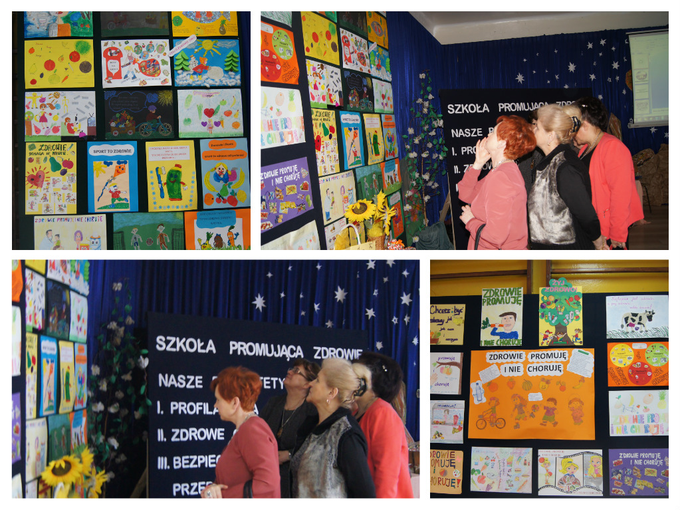

Ostatnim punktem programu była prezentacja zdrowej żywności przez uczestników działającego w naszej szkole Koła Regionalnego.

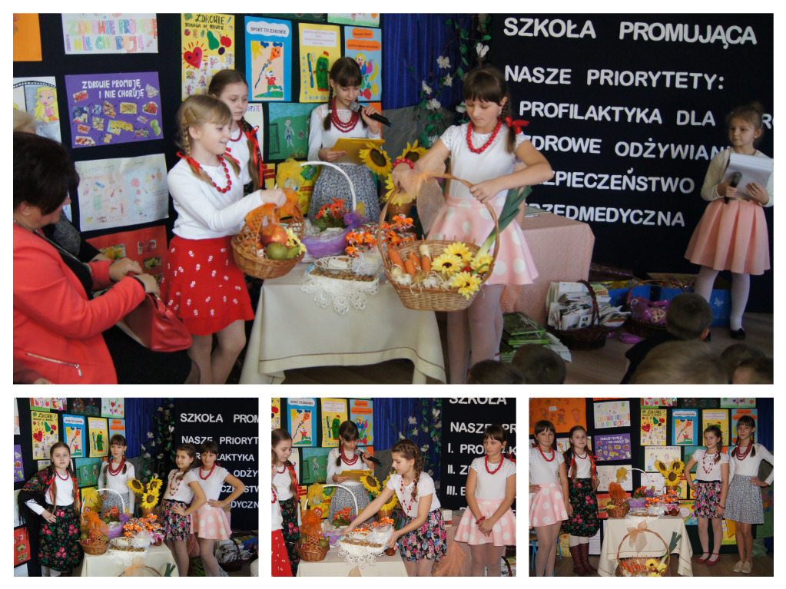

Wszystkie podejmowane działania miały jeden wspólny cel. Pokazać młodym ludziom zdrowy styl życia.
Zakończeniem dnia było podsumowanie trzyletniej pracy Szkoły Promującej Zdrowie i zapoznanie z wynikami ewaluacji. Przedstawiono sukcesy i problemy w formie graficznej podczas prezentacji multimedialnej.
Następnie głos zabrała pani dyrektor Marzena Nowicka, która serdecznie podziękowała zaproszonym gościom, jak również wszystkim uczniom, rodzicom oraz nauczycielom i pracownikom szkoły za aktywne uczestnictwo w programie Szkoły Promującej Zdrowie. Zapewniła jednocześnie, że nasza szkoła nie zamierza poprzestać na tych działaniach i dalej będzie realizować obecne projekty, jak również wdrażać nowe.

